Северный государственный медицинский университет

Факультет медицинского менеджмента

КОНТРОЛЬНАЯ РАБОТА

по теме: «Вилочковая железа»

Выполнила: студентка I к. 5 группы
заочного отделения
факультета мед. менеджмента
Меньшикова Е.Е.

Архангельск
2001г.

Содержание

Введение………………………………………………………….3

Органы иммунной системы.…………………………………….5

Вилочковая железа………….. ………………………………….5
Анатомия и функции…………………………………………….8
Гистология……………………………………………………….10

Список литературы………………………………………………12

ВВЕДЕНИЕ

Внешние и внутренние факторы меняют клеточные циклы здорового человека. В результате образуются аномальные (чужеродные, или синтезированные не так, как свои собственные) молекулы и клетки. Специальные клетки крови и других тканей продуцируют и поддерживают достаточную концентрацию фиксированных на клетках и свободных молекул, которые распознают, связывают (преобразуют) и выводят из организма аномальные молекулы и клетки.
Перераспределение частиц и клеток, "иммунного надзора" во все ткани организма происходит через крово - и лимфоотток, а также транспорт через гистогематические барьеры.
Иммунитет (от лат. immunis) дословно означает свободный от чего- либо. Организм здорового человека непрерывно освобождается от веществ и структур, в том числе болезнетворных, как попадающих в него извне, так и образующихся внутри организма.
Источниками внешних (экзогенных) веществ и структур являются компоненты пищи, химические примеси воздуха и капельки жидкости, микроорганизмы, попадающие на кожу, в легкие, желудочно-кишечный тракт. Эндогенными (возникающими в самом организме) веществами, нарушающими постоянство внутренней среды и выводимыми с помощью иммунных механизмов, являются аномальные (мутантные) клетки и их компоненты, появившиеся при делении клеток, внутриклеточном синтезе веществ, метаболиты (шлаки) и др.
Тело человека состоит примерно из 10¹²-10¹³генотипически похожих клеток. Если принять, что при делении клеток каждая миллионная клетка подвергается мутации, то в любой момент в организме человека есть примерно 10 млн. аномальных клеток.
Благодаря иммунитету организм опознает, связывает, разрушает и выводит вещества и структуры.
Иммунитет - способность специальных клеток жидкостей организма опознавать, связывать и удалять (выводить) вещества и структуры, происходящие из клеток других организмов или потерявших сходство с клетками собственного тела.
Иммунитет поддерживает жизнедеятельность организма путем выведения изношенных клеток, белков (гемоглобин, др.), шлаков, возобновления специфических для организма белков, клеток, в том числе клеток крови определенной группы, сохранения чужеродного плода во время беременности, и др. Поэтому понятие иммунитет шире способности защищаться от инфекции. Хотя значение инфекции очевидно: около 50% здоровых людей является носителями болезнетворных микроорганизмов (Лебедев К.К., др., 1989).
Таким образом, иммунитет поддерживает определенные (молекулярные) показатели гомеостаза и, значит, здоровья человека: динамическое равновесие количества удаляемых и восстанавливаемых клеток, тканей и жидкостей тела.

ОРГАНЫ ИММУННОЙ СИСТЕМЫ

Органы иммунной системы - анатомические образования, участвующие в формировании иммунной готовности организма нейтрализовать чужеродные структуры и вещества.
Костный мозг, тимус, селезенка, лимфоузлы, пейеровы бляшки кишечника, миндалины и червеобразный отросток являются образованиями, в которых непрерывно образуются и созревают клетки, способные осуществлять "иммунный надзор" в человеческом теле. Эти иммунные органы и ткани непрерывно обмениваются между собой метками и молекулами, создавая достаточный уровень антител в каждой ткани. Активность органов иммунной системы регулируется автономной нервной системой и гуморальными веществами.
Постоянное воздействие антигенов поддерживает активность органов иммунной системы - костного мозга, тимуса, пейеровых бляшек кишечника, миндалин, селезенки, лимфоузлов. Эти анатомические образования условно делятся на центральные (первичные) и иммунной системы, из которых клетки крови расселяются в остальные ее органы. Эти клетки синтезируют антитела к соответствующим антигенам и населяют ими жидкости тела - кровь, слизь, пот, секреты.

ВИЛОЧКОВАЯ ЖЕЛЕЗА

(thymus, зобная железа) - центральный орган разновидности кроветворной ткани - лимфоидной. Железа располагается за грудиной в верхнем средостении и покрыта соединительнотканной капсулой. Иннервируется блуждающими и симпатическими нервами. Эфферентные окончания нервных волокон располагаются вокруг кровеносных сосудов, афферентные окончания- в паренхиме железы.
Долгое время вилочковой железе приписывали самые разнообразные функции, в том числе влияние на рост и половое развитие, обмен веществ и т.п. и только с 60-х годов, после того, как было доказано, что удаление вилочковой железы до формирования периферических лимфоидных органов (селезенка, лимфатические узлы) ведет к остановке развития всей системы иммуногенеза организма. Окончательное мнение о вилочковой железе как центральном органе иммунитета сформировалось после выявления и детального изучения врожденных иммунодефицитных заболеваний у человека и животных.
Вилочковая железа впервые появляется у позвоночных. У высших рыб она уже хорошо сформирована. В большей степени изучена вилочковая железа у птиц и млекопитающих. У птиц вилочковая железа состоит из яйцевидных четок, расположенных по обеим сторонам шеи. У большинства млекопитающих она представлена 2-3 долями и расположена в загрудинной области.
У человека вилочковая железа появляется на шестой неделе внутриутробного развития. Она принадлежит к группе бранхиогенных органов, развивающихся из жаберных карманов, и у шестинедельного плода появляется в виде парного выпячивания III и IVпар жаберных карманов, но зачатки из IV пары остаются небольшими и могут редуцироваться. Возможно, что в формировании зачатков вилочковой железы принимает участие и эктодерма дна жаберных борозд. Эпителиальные зачатки железы растут в каудальном направлении. Дистальная часть их утолщается, образуя тело железы, а проксимальная часть вытягивается и в дальнейшем исчезает, и железа обособляется от давшего ей начало жаберного кармана. При продолжающемся росте в длину по направлению к сердцу дистальные части закладок сближаются и тесно прилегают друг к другу, однако настоящего их слияния не происходит, и описываемый орган имеет двудолевое строение. К середине 8-ой недели внутриутробного развития закладки вилочковой железы спускаются вниз под грудину в область средостения, где лежат на передней поверхности перикарда. Шейная часть закладок остается узкой и постепенно редуцируется.
На ранней стадии закладка вилочковой железы мало чем отличается от закладки других желез и имеет вид массивных эпителиальных тяжей. В течение 2-го месяца развития компактные эпителиальные тяжи образуют выросты в богатую сосудами окружающую мезенхиму, и зачаток железы становится дольчатым. С началом дифференцирования ткани зачатка, примерно с 10-ой недели, эпителий закладок постепенно приобретает рыхлую ретикулярную структуру. В петлях ретикулума располагаются округлые крупные лимфоидные клетки, которые, размножаясь, дают начало многочисленным малым лимфоцитам (тимоцитам). Количество их быстро увеличивается, особенно в начале 3-го месяца развития. Плотность эпителиального ретикулума становится неодинаковой. У 10-11-недельного эмбриона в закладке вилочковой железы уже можно различить мозговое и корковое вещество. К 12-ой неделе в мозговом веществе появляются впервые тельца вилочковой железы (тельца Гассаля). После 18-ой недели развития вилочковая железа выглядит вполне сформировавшимся дольчатым органом с четким разделением на корковый и мозговой слои, напоминая скорее лимфоидный орган, чем железу. В поцессе эмбриогенеза вилочковая железа окончательно формируется раньше других лимфоидных тканей (селезенки, лимфоузлов) и к рождению оказывается самым большим лимфоидным органом тела.
У взрослого человека лимфоидная ткань тимуса представлена эпителиальными, фиксированными на мембранах кровеносных сосудов, контактирующими между собой клетками и большим количеством лимфоцитов различной формы. Последние очень подвижны: около 15% лимфоцитов ежесуточно выходит в селезенку и лимфоузлы.
Отношение веса железы к весу тела у новорожденных 1:300. С момента рождения начинается непрерывное снижение ее относительного веса, продолжающееся приблизительно до 30-и летнего возраста. По мере уменьшения вилочковой железы ее паренхима постепенно замещается жировой тканью. В пожилом возрасте на месте железы обнаруживается так называемое жировое тело, дольки которого представлены жировой тканью. Однако в этой ткани до глубокой старости сохраняются остатки паренхимы вилочковой железы.

АНАТОМИЯ И ФУНКЦИИ

Вилочковая железа состоит из двух неодинаковой величины долей – правой и левой, спаянных рыхлой соединительной тканью. Иногда между главными долями вклинивается промежуточная. По конфигурации вилочковая железа напоминает пирамиду, обращенную вершиной кверху. Паренхима ее мягкой консистенции, розово-серого цвета. Различают тело и четыре рога вилочковой железы: два верхние (шейные) острые, доходящие иногда до щитовидной железы, и два нижние (грудные) закругленные, широкие, образующие основание вилочковой железы. Реже вилочковая железа может состоять из одной или трех долей и очень редко из большего числа долей (до 6). Шейная часть, более узкая, располагается вдоль трахеи, иногда достигает щитовидной железы. Грудная часть, расширяясь книзу, спускается позади грудины до уровня III-IV межреберья, прикрывая большие сосуды сердца и верхнюю часть перикарда. Размеры и вес железы, как уже было отмечено, изменяются с возрастом (возрастная инволюция).
Кровоснабжение вилочковой железы осуществляется из внутригрудной артерии (a. thoracica int.), медиастинальных ветвей (rr. mediastinales) и перикардодиафрагментальной аорты (a. pericardiacophrenicae). Отходящие от этих стволов артерии входят в железу, разветвляются по междольковым прослойкам и, проникая внутрь долек, отдают капилляры преимущественно в корковый слой. Мозговое вещество бедно капиллярами. Вены идут параллельно артериям.
Вилочковая железа имеет хорошо развитую внутриорганную лимфатическую систему, представленную глубокой и поверхностной сетью капилляров. В мозговом и корковом веществе долек располагается глубокая капиллярная сеть, причем обнаружены капилляры вокруг телец Гассаля. В капсуле железы и непосредственно под ней находится поверхностная сеть капилляров, соединенная с капиллярами коркового слоя. Лимфатических капилляров больше в корковом веществе. Они собираются в сосуды междольковых перегородок, идущие вдоль кровеносных сосудов. Лимфатические сосуды вилочковой железы впадают в лимфатические узлы переднего средостения и трахеобронхиальные узлы.
Иннервация железы осуществляется ветвями блуждающего нерва, а также ветвями симпатического нерва, берущими начало от нижнего шейного и верхнего грудного узлов (звездчатого узла) смпатического ствола.
Функциональная активность вилочковой железы в организме опосредована, по крайней мере, через две группы факторов: клеточного (продукция Т-лимфоцитов) и гуморального (секреция гуморального фактора).
Т- лимфоциты выполняют разные функции. Образуют плазматические клетки, блокируют чрезмерные реакции, поддерживая постоянство разных форм лейкоцитов, выделяя лимфокины, активируя лизосомальные ферменты и ферменты макрофагов, разрушают антигены.
Гуморальные компоненты иммунной системы - глобулины плазмы и других жидкостей тела, синтезированные макрофагами лимфоузлов, селезенки, печени, костного мозга и др., дезактивирующие чужеродные антигены. Они содержатся в крови, в меньшем количестве - в органах и тканях, отделенных от крови гистогематическими барьерами - коже, слизистых оболочках, мозге, почках, легких, др. Иммуноглобулины осуществляют местные реакции и являются первым эшелоном защиты организма от антигенов. Специфичность иммунных реакций человека сформировалась в предшествующих поколениях благодаря встречам с определенными антигенами.
Электрофоретически выделенные гамма - глобулины сыворотки крови делят на несколько видов При иммунизации первоначально возрастает содержание Ig, затем IgG, а потом и др. Нормальные, или естественные, антитела человека - это антитела жидкостей и тканей здорового человека .

Стрессорные воздействия (психоэмоциональное напряжение, тепло, холод, голодание, кровопотеря, сильная физическая нагрузка) подавляют образование Т-лимфоцитов. Возможными путями реализации стрессорных воздействий на тимус могут быть сосудистый (уменьшение кровотока в железе) и гуморальный (подавляющее митоз клеток влияние кортикоидов и др.). Длительный стресс сопровождается развитием симптомов, сходных с синдромом истощения (wasting - синдром, от англ. waste - расходовать, тратить) в виде нарушений деятельности кишечника, увеличением ломкости ногтей, усилением выпадения волос, нарушением тургора и влажности кожи, снижением иммунитета и др.
Тимус выполняет роль эндокринной железы (его эпителиальные клетки выделяют в кровь тимозин) и иммунопродуцирующего органа, осуществляющего образование Т-лимфоцитов (тимусзависимых).
Созревание Т-лимфоцитов в тимусе осуществляется за счет деления лимфоцитов, имеющих рецепторы к тем чужеродным антигенам, с которыми организм встречался в детстве. Образование Т-лимфоцитов происходит независимо от содержания антигенов и количества Т- лимфоцитов в крови (вследствие непроницаемости гистогематического барьера тимуса) и определяется генетическими механизмами и возрастом.

ГИСТОЛОГИЯ
Вилочковая железа покрыта соединительнотканной капсулой, от которой отходят перегородки, разделяющие паренхиму железы на дольки разного размера. Капсула и перегородки содержат каллогеновые и ретикулярные волокна. В каждой дольке независимо от ее размера различается корковое и мозговое вещество. Основу дольки составляет рыхлая, губкоподобная сеть из звездчатых эпителиальных клеток, петли которой инфильтрированы лимфоцитами вилочковой железы, похожими по структуре на малые лимфоциты и представляющие собой клетки диаметром около 6 мкм с круглым оптически плотным ядром и узкой базофильной цитоплазмой. Скопление лимфоцитов между звездчатыми клетками придает корковому веществу характерный вид и темную окраску.
Мозговое вещество имеет более светлую окраску в связи с относительно небольшим количеством лимфоцитов и преобладанием эпителиальной основы. Характерными образованиями для мозгового вещества являются тельца Гассаля, представляющие собой концентрические скопления перерождающихся эпителиальных клеток.

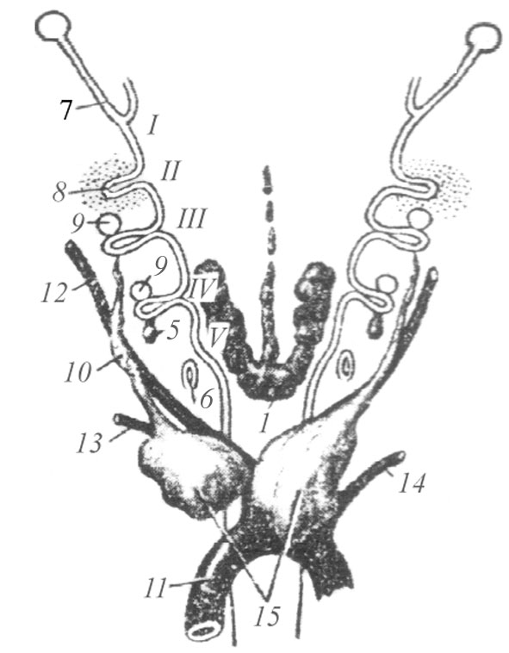 | Рис.1. Эмбриональная закладка вилочковой железы у человека.  I-V – жаберные карманы; 1 – зачаток щитовидной железы; 5 – зачатки вилочковой железы; 6 – ультимобронхиальные тельца; 7 – слуховая (евстахиева) труба и полость среднего уха; 8 – зачаток миндалины (точками обозначены скопившиеся вокруг него лимфоциты); 9 – околощитовидные железы; 10 – тимо-глоточный проток; 11- дуга аорты; 12 – правая общая сонная артерия; 13 – правая подключичная артерия; 14 – левая подключичная артерия; 15 – доли вилочковой железы.
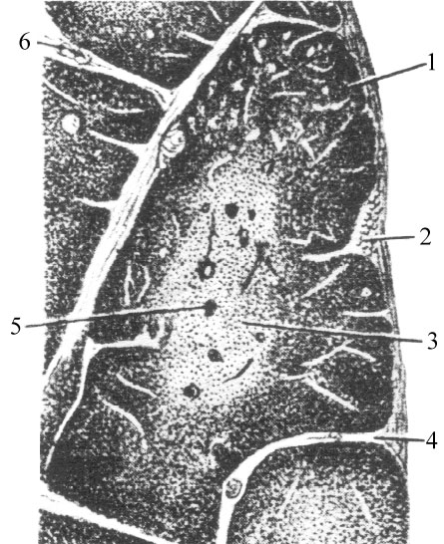 | Рис.2. Строение дольки вилочковой железы.  1 – корковое вещество; 2 – мелкая жировая долька в капсуле железы; 3 – мозговое вещество; 4 – междльковая соединительнотканная прослойка; 5 – тельце вилочковой железы (тельце Гассаля); 6 – кровеносный сосуд в междольковой прослойке.
Литература

- Ханц Фениш. Атлас анатомии человека– Минск: «Высшая школа», 1996.
- Анатомия человека: в 2т./под ред. М.Р. Сапина - М.: «Медицина», 1993.
- Большая медицинская энциклопедия. /Гл.ред.акад. Б.В.Петровский - М.: «Сов.энциклопедия», 1974.
- Башкиров П.Н. Анатомия человека – М.: Изд-во Московского университета, 1982.

